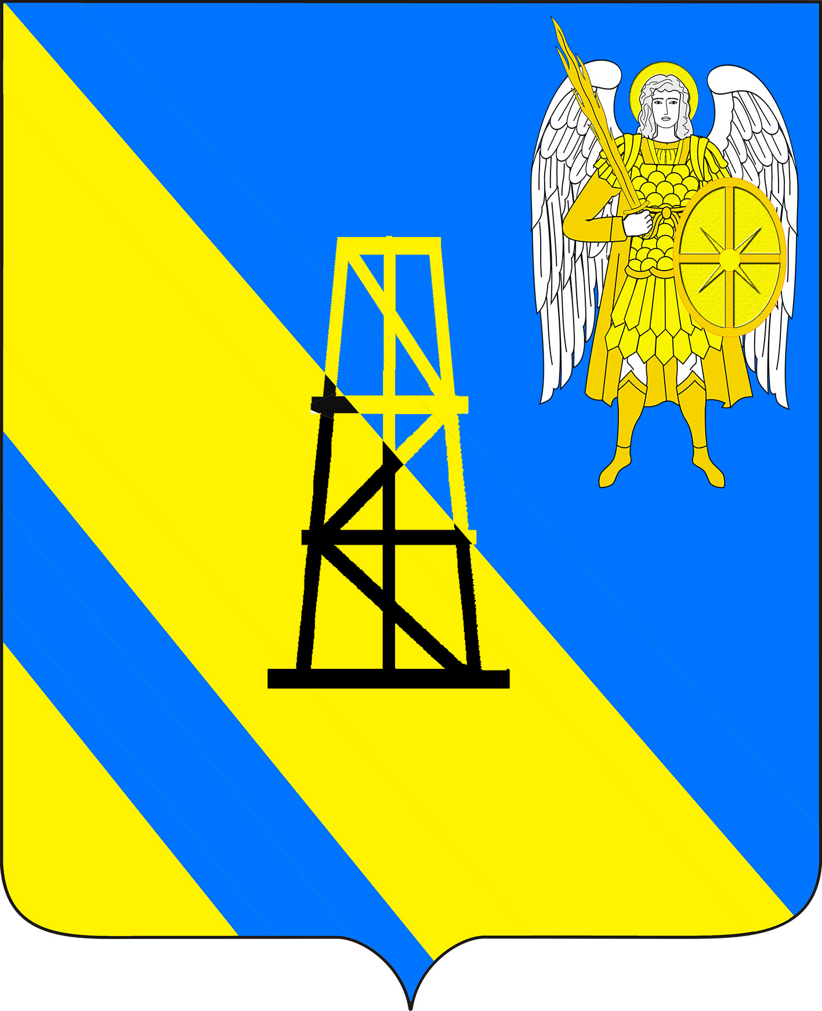

АДМИНИСТРАЦИЯ КИЕВСКОГО СЕЛЬСКОГО ПОСЕЛЕНИЯ

КРЫМСКОГО РАЙОНА

ПОСТАНОВЛЕНИЕ

от 08.11.2017г. №169
село Киевское

Об утверждении Положения о муниципальном контроле в области торговой деятельности на территории Киевского сельского поселения Крымского района

На основании Федерального закона от 06 октября 2003 г. № 131-ФЗ "Об общих принципах организации местного самоуправления в Российской Федерации", Закона РФ от 07 февраля 1992 г. № 2300-1 «О защите прав потребителей», Федерального закона от 28 декабря 2009 г. № 381-ФЗ «Об основах государственного регулирования торговой деятельности в Российской Федерации», Федерального закона от 30 декабря 2006 г. № 271-ФЗ «О розничных рынках», Федерального закона от 26 декабря 2008 г. № 294-ФЗ «О защите прав юридических лиц и индивидуальных предпринимателей при осуществлении государственного контроля (надзора) и муниципального контроля», устава Киевского сельского поселения Крымского района, постановляю:
1.Утвердить Положение о муниципальном контроле в области торговой деятельности на территории Киевского сельского поселения Крымского района (прилагается).
2. Главному специалисту администрации Киевского сельского поселения Крымского района З.А.Гавриловой обнародовать настоящее постановление и разместить на официальном сайте Киевского сельского поселения Крымского района.
3. Контроль за выполнением настоящего постановления возложить на заместителя главы Киевского сельского поселения Крымского района В.Г.Пискун.
4. Постановление вступает в силу со дня его обнародования.

Глава Киевского сельского поселения
Крымского района Б.С.Шатун
ПРИЛОЖЕНИЕ
к постановлению администрации
Киевского сельского поселения Крымского района
от 08.11.2017г. №169

ПОЛОЖЕНИЕ
о муниципальном контроле в области торговой деятельности на территории Киевского сельского поселения Крымского района

- Общие положения

1.1. Настоящее Положение разработано на основании Федерального закона от 06 октября 2003 г. № 131-ФЗ "Об общих принципах организации местного самоуправления в Российской Федерации", Закона РФ от 07 февраля 1992 г. № 2300-1 «О защите прав потребителей», Федерального закона от 28 декабря 2009 г. № 381-ФЗ «Об основах государственного регулирования торговой деятельности в Российской Федерации», Федерального закона от 30 декабря 2006 г. № 271-ФЗ «О розничных рынках», Федерального закона от 26 декабря 2008 г. № 294-ФЗ «О защите прав юридических лиц и индивидуальных предпринимателей при осуществлении государственного контроля (надзора) и муниципального контроля» (далее - Федеральный закон), устава Киевского сельского поселения Крымского района
1.2. Настоящее Положение определяет предмет, задачи, принципы осуществления муниципального контроля в области торговой деятельности на территории Киевского сельского поселения Крымского района (далее - муниципальный контроль); полномочия органа муниципального контроля, его должностных лиц; права и обязанности органа муниципального контроля, его должностных лиц при проведении плановых и внеплановых проверок; сроки проведения проверок.
1.3. Предметом муниципального контроля является соблюдение юридическим лицом, индивидуальным предпринимателем в процессе осуществления деятельности требований, установленных муниципальными правовыми актами, а также соответствие сведений, содержащихся в уведомлении о начале осуществления отдельных видов предпринимательской деятельности, обязательным требованиям.
1.4. Основными задачами муниципального контроля являются:
1) профилактика правонарушений в области торговой деятельности на территории поселения;
2) обеспечение соблюдения требований законодательства в области торговой деятельности.
1.5. Осуществление муниципального контроля основывается на следующих принципах:
1) соблюдение законодательства Российской Федерации, Краснодарского края и нормативных правовых актов органов местного самоуправления Киевского сельского поселения Крымского района;
2) соблюдение прав и законных интересов юридических лиц и индивидуальных предпринимателей;
3) открытость и доступность информации об осуществлении муниципального контроля, о правах и обязанностях органа муниципального контроля, его должностных лиц при проведении проверок;
4) объективность и всесторонность осуществления муниципального контроля, а также достоверность результатов проводимых проверок;
5) возможность обжалования действий (бездействия) должностных лиц, уполномоченных на осуществление муниципального контроля;
6) презумпция добросовестности юридических лиц, индивидуальных предпринимателей;
7) недопустимость требования о получении юридическими лицами, индивидуальными предпринимателями разрешений, заключений и иных документов, выдаваемых органами государственной власти, органами местного самоуправления, для начала осуществления предпринимательской деятельности, за исключением случаев, предусмотренных федеральными законами;
8) недопустимость взимания органом муниципального контроля в области торговой деятельности с юридических лиц, индивидуальных предпринимателей платы за проведение мероприятий по контролю;
9) финансирование за счет средств Киевского сельского поселения Крымского района проводимых органами муниципального контроля в области торговой деятельности, в том числе мероприятий по контролю.
10) ответственность органа муниципального контроля в области торговой деятельности, его должностных лиц за нарушение законодательства Российской Федерации при осуществлении муниципального контроля.
1.6. Финансирование деятельности по муниципальному контролю в области торговой деятельности осуществляется за счет средств бюджета Киевского сельского поселения Крымского района в порядке, определенном бюджетным законодательством.
1.7. Орган муниципального контроля в области торговой при организации и проведении проверок осуществляет также взаимодействие с органами государственного контроля (надзора) в соответствии с требованиями Федерального закона от 26 декабря 2008 года №294-ФЗ "О защите прав юридических лиц и индивидуальных предпринимателей при осуществлении государственного контроля (надзора) и муниципального контроля" (при проведении проверок в отношении юридических лиц, индивидуальных предпринимателей), Закона Краснодарского края от 2 марта 2012 года №2445-КЗ "О порядке организации и осуществления регионального государственного контроля (надзора) и муниципального контроля на территории Краснодарского края", административного регламента взаимодействия, утвержденного в установленном порядке.
1.8. Муниципальный контроль в области торговой деятельности осуществляется в форме плановых и внеплановых проверок соблюдения индивидуальными предпринимателями, юридическими лицами требований, установленных Федеральным законом от 26 декабря 2008 года №294-ФЗ "О защите прав юридических лиц и индивидуальных предпринимателей при осуществлении государственного контроля (надзора) и муниципального контроля", другими федеральными законами и принимаемыми в соответствии с ними иными нормативными правовыми актами Российской Федерации, законами и иными нормативными правовыми актами Краснодарского края в области торговой деятельности и требований, установленных муниципальными правовыми актами, и соблюдения физическими лицами требований, установленных федеральными законами, законами Краснодарского края, муниципальными правовыми актами.
1.9. Субъектами муниципального контроля в области торговой деятельности на территории Киевского сельского поселения Крымского района являются физические и юридические лица.

2. Органы муниципального контроля в области торговой деятельности на территории Киевского сельского поселения Крымского района
Муниципальный контроль в области торговой деятельности на территории Киевского сельского поселения Крымского района осуществляет администрация Киевского сельского поселения Крымского района. Полномочиями по осуществлению муниципального контроля в области торговой деятельности обладают следующие должностные лица:
- специалист администрации Киевского сельского поселения Крымского района, назначенный распоряжением главы поселения.

3. Компетенция органов муниципального контроля в области торговой деятельности

К полномочиям органа муниципального контроля в области торговой деятельности относятся:
1) организация и осуществление муниципального контроля за соблюдением юридическими лицами, индивидуальными предпринимателями в процессе осуществления деятельности требований, установленных законодательством Российской Федерации, Краснодарского края и нормативных правовых актов органов местного самоуправления Киевского сельского поселения Крымского района;
2) разработка административного регламента осуществления муниципального контроля в области торговой деятельности. Разработка и принятие указанного административного регламента осуществляются в порядке, установленном нормативным правовым актом Краснодарского края;
3) организация и проведение мониторинга эффективности муниципального контроля в области торговой деятельности на территории Киевского сельского поселения Крымского района;
4) осуществление иных предусмотренных федеральными законами, законами и иными нормативными правовыми актами Краснодарского края полномочий.

4. Права и обязанности должностных лиц органов муниципального контроля в области торговой деятельности на территории Киевского сельского поселения Крымского района, а так же организация и проведение плановых и внеплановых проверок, оформление результатов мероприятий по муниципальному контролю, сроки проведения проверок, меры, принимаемые должностными лицами органов муниципального контроля в области торговой деятельности в отношении фактов нарушений, выявленных при проведении проверки, права, обязанности и ответственность субъектов муниципального контроля в области торговой деятельности утверждаются регламентом исполнения муниципальной функции «Осуществление муниципального контроля в области торговой деятельности» утверждаемым постановлением администрации Киевского сельского поселения Крымский район.

Заместитель главы
Киевского сельского поселения
Крымского района В.Г.Пискун

